Adidas lança chuteira sustentável com tecnologia primeknit

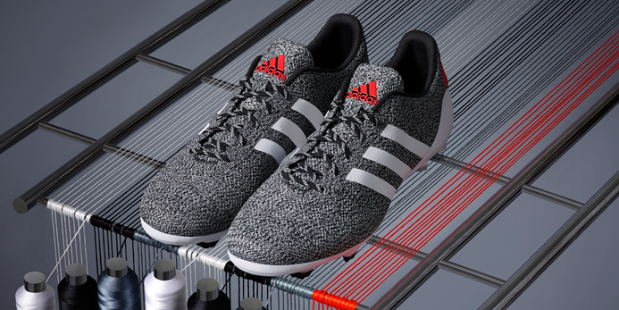

Herzogenarau, 21 de julho de 2014 – A adidas, após lançar a coleção Samba primeknit, a primeira chuteira que combina a sensação de jogar descalço com a proteção de um design tradicional, traz ao mercado a adidas Black and White primeknit. A edição limitada (à venda a partir de 21/07) traz uma costura quase artesanal do calcanhar às pontas dos pés, funcionando como uma segunda pele e mantendo a resistência de uma chuteira convencional.
O lançamento é um dos capítulos recentes da rica história da tecnologia da adidas, combinando tendências da moda que atraem os fãs de futebol. A adidas Black and White primeknit traz novos níveis de conforto e flexibilidade, e sua costura diferenciada garante precisão e resistência à agua nas mais diferentes condições.
O design superior da chuteira, que não tem desperdício de material, faz com que a adidas Black and White primeknit seja a mais sustentável do mercado, além de uma revolução da adidas na maneira de produzir chuteiras para futebol.
Para mais informações, visite adidas.com.br/futebol ou acesse as redes sociais facebook.com/adidasfuteboll (Facebook) ou @adidasfutebol (Twitter).

Sobre a adidas Football
A adidas é a líder mundial em futebol. É patrocinadora oficial / parceira de fornecimento oficial dos mais importantes torneios de futebol do mundo, como a Copa do Mundo da FIFA™, a Copa das Confederações da FIFATM, a Liga dos Campeões da UEFA, a UEFA Europa League e dos Campeonatos Europeus da UEFA. A adidas também patrocina alguns dos maiores clubes do planeta, como Real Madrid, FC Bayern de Munique, AC Milan, Flamengo e Chelsea. Alguns dos melhores jogadores do mundo estão na lista da adidas, como Leo Messi, Gareth Bale, Mesut Özil, Dani Alves, Oscar, Xavi, Karim Benzema e Bastian Schweinsteiger.

Informações para imprensa:

adidas do Brasil
Adriana Teixeira – Gerente de Relações Públicas
adriana.teixeira@adidas.com
(11) 2196-4657 / 97091-6914

MSLGROUP Espalhe
André Teixeira – (11) 5105-2235 – andre.teixeira@espalhe.inf.br
Rangel Vilas Boas – (11) 5105-2233 – rangel.vilasboas@espalhe.

